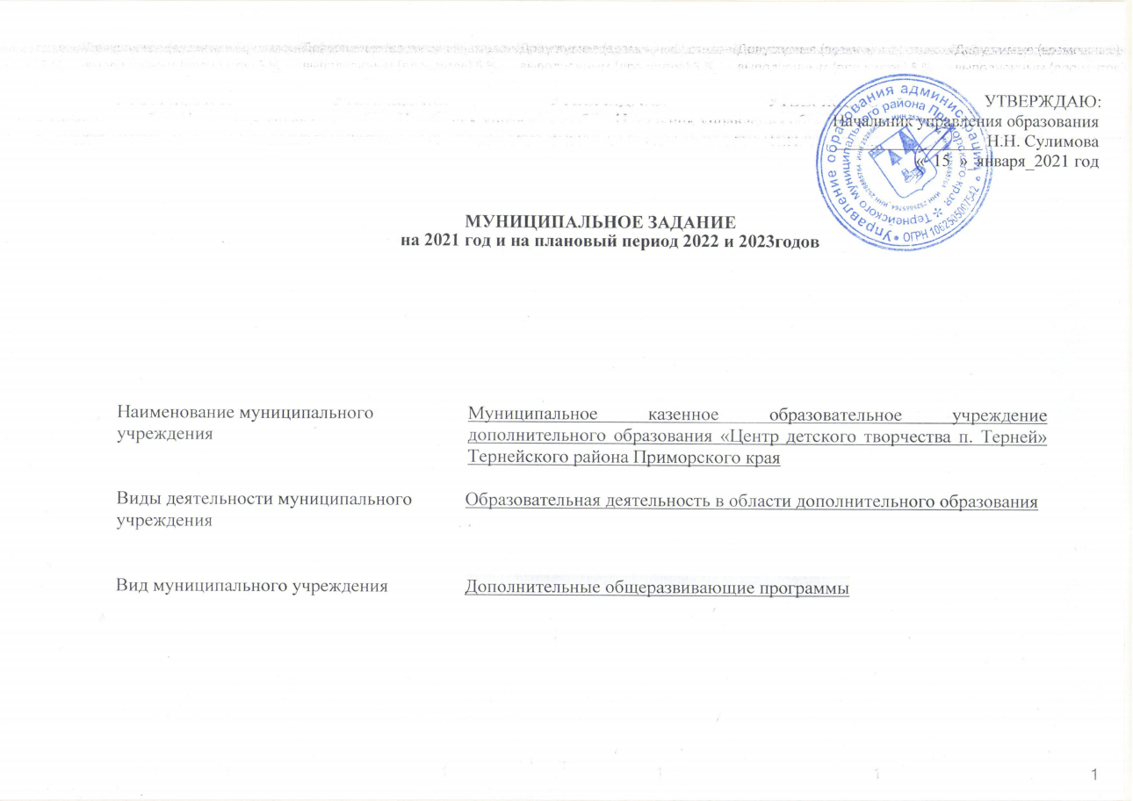

Часть 1. Сведения об оказываемых муниципальных услугах.

Раздел 1.
1. Наименование муниципальной услуги
Реализация дополнительных общеразвивающих программ
Уникальный номер по базовому (отраслевому) перечню
11Г42001000300301001100101

2. Категории потребителей муниципальной услуги
Физические лица от 5 до 18 лет
3. Показатели, характеризующие объем и (или) качество муниципальной услуги:
3.1. Показатели, характеризующие качество муниципальной услуги:
Уникальный номер реестровой записи | Показатель, характеризующий содержание муниципальной услуги | Показатель, характеризующий условия (формы) оказания муниципальной услуги | Показатель качества муниципальной услуги |  |  | Значение показателя качества муниципальной услуги
Уникальный номер реестровой записи | Показатель, характеризующий содержание муниципальной услуги |  | Наименование показателя | Единица измерения по ОКЕИ |  | 2021 год (очередной финансовый год) | 2022 год  (1-й год планового периода) | 2023 год  (2-й год планового периода)
Уникальный номер реестровой записи | (наименование показателя) | (наименование показателя) | Наименование показателя | наименование | код | 2021 год (очередной финансовый год) | 2022 год  (1-й год планового периода) | 2023 год  (2-й год планового периода)
1 | 2 | 3 | 4 | 5 | 6 | 7 | 8 | 9
11Г42001000300301001100101 | Дополнительная общеразвивающая программа | Очная | 1. Посещаемость детей | % | 744 | 100 | 100 | 100
11Г42001000300301001100101 | Дополнительная общеразвивающая программа | Очная | 2. Полнота реализации дополнительных образовательных программ | % | 744 | 100 | 100 | 100
11Г42001000300301001100101 | Дополнительная общеразвивающая программа | Очная | 4. Доля родителей (законных представителей), удовлетворенных условиями и качеством предоставляемой услуги. | % | 744 | 100 | 100 | 100
11Г42001000300301001100101 | Дополнительная общеразвивающая программа | Очная | Удельный вес численности педагогических работников, имеющих первую, высшую квалификационную категории | % | 744 | 50 | 60 | 60
11Г42001000300301001100101 | Дополнительная общеразвивающая программа | Очная | Удельный вес численности воспитанников, которые приняли участие в городских, краевых, региональных, всероссийских, международных конкурсах, фестивалях, соревнованиях | % | 744 | 80 | 80 | 80
 |  |  | 6. Удельный вес численности воспитанников имеющих награды в городских, краевых, региональных, всероссийских, международных конкурсах, фестивалях, соревнованиях | % | 744 | 35 | 35 | 35

Допустимые (возможные) отклонения от установленных показателей качества муниципальной услуги, в пределах которых муниципальное задание считается выполненным (процентов) 5 %

3.2. Показатели, характеризующие объем муниципальной услуги:
Уникальный номер реестровой записи | Показатель, характеризующий содержание муниципальной услуги | Показатель, характеризующий условия (формы) оказания муниципальной услуги | Показатель объема муниципальной услуги |  |  | Значение показателя объема муниципальной услуги |  |  | Среднегодовой размер платы (цена, тариф)
Уникальный номер реестровой записи | Показатель, характеризующий содержание муниципальной услуги |  | Наименование показателя | Единица измерения по ОКЕИ |  | 2021 год (очередной финансовый год) | 2022год  (1-й год планового периода) | 2023 год  (2-й год планового периода) | 2021 год (очередной финансовый год) | 2022 год  (1-й год планового периода) | 2023 год  (2-й год планового периода)
Уникальный номер реестровой записи | (наименование показателя) | (наименование показателя) | Наименование показателя | наименование | код
1 | 2 | 3 | 4 | 5 | 6 | 7 | 8 | 9 | 10 | 11 | 12
11Г42001000300301001100101 | Дополнительная общеразвивающая программа | Очная | Число обучающихся | человек | 792 | 600 | 620 | 620 | - | - | -
 |  |  | Число человеко-часов пребывания | человеко-час | 539
 |  |  | Число человеко-дней пребывания | Человеко-день | 540 | 21713 | 22500 | 22500 | - | - | -

Допустимые (возможные) отклонения от установленных показателей объема муниципальной услуги, в пределах которых муниципальное задание считается выполненным (процентов) 5 %

4. Нормативные правовые акты, устанавливающие размер платы (цены, тариф) либо порядок ее (его) установления:
Нормативный правовой акт
вид | принявший орган | дата | номер | наименование
1 | 2 | 3 | 4 | 5
- | - | - | - | -

5. Порядок оказания муниципальной услуги
5.1. Нормативные правовые акты, регулирующие порядок оказания муниципальной услуги:

- Федеральный закон от 06 октября 1999 года № 184 – ФЗ «Об общих принципах организации законодательных (представительных) и исполнительных органов государственной власти субъектов Российской федерации».

- Федеральный закон от 6 октября 2003 года № 131-ФЗ "Об общих принципах организации местного самоуправления в Российской Федерации».

- Федеральный Закон от 29 декабря 2012 года № 273-ФЗ «Об образовании в Российской Федерации»
-О порядке формирования муниципального задания на оказание муниципальных услуг в отношении муниципальных учреждений и финансового обеспечения выполнения муниципального задания, утвержденный Постановлением администрации Тернейского муниципального района Приморского

5.2. Порядок информирования потенциальных потребителей муниципальной услуги

Способ информирования | Состав размещаемой информации | Частота обновления информации
1 | 2 | 3
1. Посредством размещения соответствующей информации в средствах массовой информации | адрес управления образования администрации Тернейского муниципального района, график работы, номера кабинетов, фамилии и должности сотрудников, осуществляющих прием и консультирование граждан;  извлечения из законодательных и иных нормативных правовых актов, содержащих нормы, регулирующие деятельность учреждения;  краткое описание порядка предоставления муниципальной услуги;  о действиях родителей (законных представителей) являющихся основанием для предоставления муниципальной услуги;  о перечне документов для предоставления муниципальной услуги;  о должностных лицах, ответственных за предоставление муниципальной услуги;  о графике приема получателей муниципальной услуги;  об основаниях для отказа в предоставлении услуги;  о порядке обжалования действий (бездействия) должностных лиц, предоставляющих муниципальную услугу | По мере необходимости
2. Размещение в сети Интернет на официальном сайте администрации Тернейского муниципального округа |  | По мере необходимости
3. С использованием средств телефонной связи |  | По мере необходимости
4. На информационных стендах в учреждении |  | По мере необходимости
5. Родительское собрание |  | По мере необходимости
6. Публичные доклады |  | По мере необходимости

Часть 2. Прочие сведения о муниципальном задании

1. Основания для досрочного прекращения выполнения муниципального задания
  - Принятие решения о ликвидации учреждения.
  - Исключение функций учреждения по оказанию соответствующей муниципальной услуги
  - Исключение муниципальной услуги из ведомственного перечня
  - Чрезвычайные ситуации природного и техногенного характера, препятствующие оказанию муниципальных услуг
2. Иная информация, необходимая для выполнения (контроля за выполнением) муниципального задания -
________________________________________________________________________________________

3. Порядок контроля за выполнением муниципального задания
Форма контроля | Периодичность | Органы исполнительной власти, осуществляющие контроль за выполнением муниципального задания
1 | 2 | 3
1. Проверка (документальная или камеральная) | Не реже 1 раза в год, но не чаще 2 раз в год | Управление образования администрации Тернейского муниципального округа
2. Внеплановая проверка | В случае поступления обоснованных жалоб потребителей | Управление образования администрации Тернейского муниципального округа
3. Отчет о выполнении муниципального задания | 1 раз в год | Управление образования администрации Тернейского муниципального округа
4. Требования к отчетности о выполнении муниципального
4.1. Периодичность представления отчетов о выполнении муниципального задания____1 раз в год_____
- Сроки предоставления отчетов о выполнении муниципального задания до 01 февраля года следующего за отчетным
- Иные требования к отчетности о выполнении муниципального задания - отчеты об исполнении муниципального задания, за исключением сведений отнесенных к муниципальной тайне, размещаются на сайте учреждения в сети Интернет
5. Иные показатели, связанные с выполнением муниципального задания
